Закопко Виталий Николаевич
заместитель директора по учебно-производственной работе
КГБПОУ «Алтайский архитектурно-строительный колледж»

Наставничество как стратегический ресурс повышения качества профессионального образования
Вместе к вершинам строительного мастерства

Огромная удача в жизни – найти свое отражение в других людях, более того – остаться в них навсегда.

Представленная форма наставничества разработана и реализована в соответствии с Письмом Минпросвещения России от 23.01.2020 N МР-42/02 О направлении целевой модели наставничества и методических рекомендаций (вместе с Методическими рекомендациями по внедрению методологии (целевой модели) наставничества обучающихся для организаций, осуществляющих образовательную деятельность по общеобразовательным, дополнительным общеобразовательным и программам среднего профессионального образования, в том числе с применением лучших практик обмена опытом между обучающимися).
С 1918 года государственным заданием на оказание государственных услуг (выполнение работ) КГБПОУ «Алтайским архитектурно-строительный колледжем» предусмотрена реализация основных профессиональных образовательных программ профессионального обучения – программ профессиональной подготовки по профессиям рабочих, должностям служащих, где потребителями государственной услуги являются школьники 8-9-х классов общеобразовательных школ г. Барнаула.
Колледж ведет подготовку по направлению 12680 Каменщик и 15220 Облицовщик-плиточник.
Реализация программы профессиональной подготовки по профессиям рабочих, должностям служащих, где потребителями государственной услуги являются ученики общеобразовательных школ г. Барнаула, предусматривает не просто освоение программы и выполнение графика учебного процесса, но и тесное сотрудничества со вчерашним школьником, который не только определился с профессией, но и стал лучшим из лучших.
Участники программы наставничества:
Андрей Шутов, студент колледжа, обучающийся по специальности 08.02.01 Строительство и эксплуатация зданий и сооружений, 4 курс - наставник
Ответственный, социально активный студент, обучающийся по специальности 08.02.01 Строительство и эксплуатация зданий и сооружений с выраженной гражданской и ценностной позицией, мотивированный к самосовершенствованию и профессиональному становлению.
Победитель Регионального чемпионата «Молодые профессионалы- 2021» в номинации «Кирпичная кладка».
Увлекающийся и способный передать свою «творческую энергию» и интересы другим.

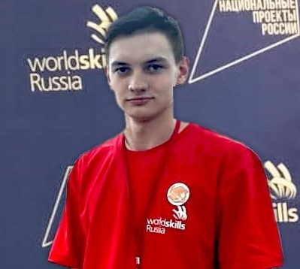

Форма наставничества «студент – школьник» предполагает взаимодействие учеников общеобразовательных школ г. Барнаула и студента колледжа Шутова Андрея, при которой студент оказывает весомое влияние на наставляемых, помогает им с профессиональным и личностным самоопределением и способствует ценностному и личностному наполнению, а также коррекции образовательной траектории.
Шутов Андрей как наставник-студент сам имеет наставника в лице мастера производственного обучения Нечунаева Александра Александровича.
Мастер производственного обучения колледжа
Главный эксперт по компетенции «Кирпичная кладка» с правом проведения чемпионатов по стандартам WORLDSKILLS в рамках своего региона.
Обладает развитыми коммуникативными навыками, гибкостью в общении, умением отнестись к студенту как к равному в диалоге и потенциально будущему коллеге.

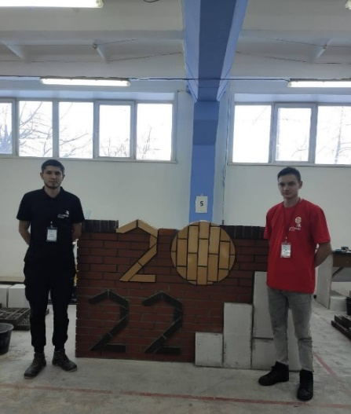
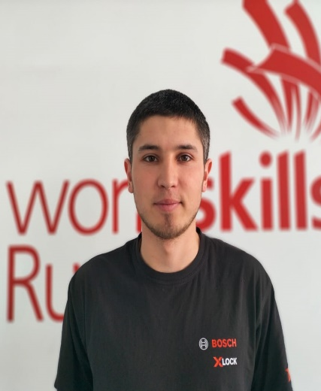

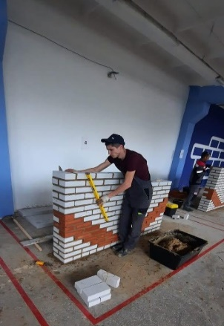
С 2020 года Александр Александрович является действующим Главным экспертом демонстрационного экзамена по компетенции «Кирпичная кладка».
Обладает лидерскими, организационными и коммуникативными навыками, хорошо развитой эмпатией.

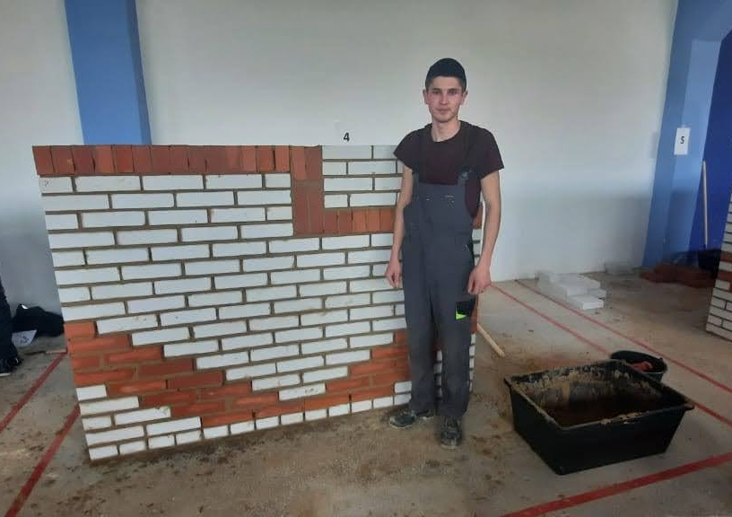

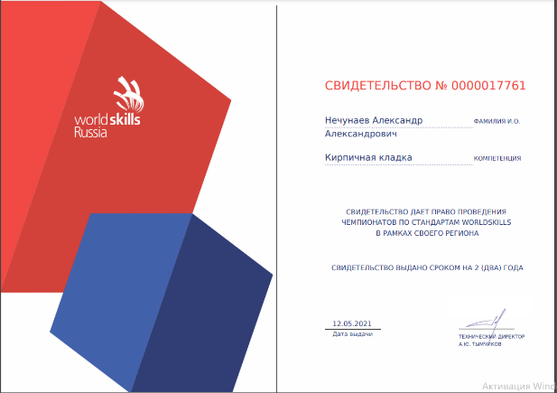

Нечунаев А.А. постоянно повышает свой уровень профессионализма. Демонстрирует стабильно высокие результаты работы. Выступает как участник на конкурсах профессионального мастерства краевого и федерального уровней.

Профессиональный рост наставника, его умение находить в себе потенциал для развития, становится главнейшим условием эффективности представленной формы наставничества.
Способен и готов делиться опытом, имеет системное представление о своем участке работы, выпускник колледжа.

Представленная форма наставничества «мастер - студент – ученик» реализуется на основе Дорожной карты внедрения системы наставничества.
№ | Мероприятие | Сроки проведения | Ответственные лица
 | Проведение профориентационной работы в общеобразовательных школах г.Барнаула в 7-9-х классах, сбор предварительных запросов школьников, информирование родителей школьников | Апрель-июнь | Методист Ведерникова Н.В.
 | Проведение экскурсий по мастерским и лабораториям колледжа | сентябрь | Мастер п/о Нечунаев А.А.  Наставник-студент Шутов А.
 | Проведение опроса среди обучающихся школ для определения личных образовательных перспектив, осознании своего образовательного и личностного потенциала | Апрель-июнь | Методист Ведерникова Н.В.
 | Формирование группы обучающихся по программе профессиональной подготовки по профессиям рабочих, должностям служащих 12680 Каменщик. | Сентябрь | Учебно-производственный центр по подготовке  строителей
 | 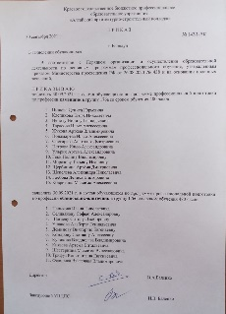  Приказ о зачислении | Сентябрь | Учебно-производственный центр по подготовке  строителей
 | Учебный процесс | Сентябрь-июнь | Методист Ведерникова Н.В.
 | Внутриучрежденческий контроль. Мониторинг выполнения учебного плана | Сентябрь-июнь | Методист Ведерникова Н.В.
 | 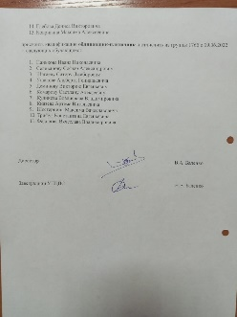  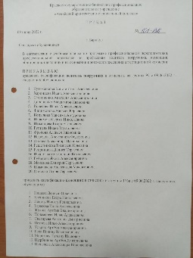  Выпуск | Июнь | Учебно-производственный центр по подготовке  строителей
 | Выдача Свидетельств и внесение данных в ФИС ФРДО | Июнь | Учебно-производственный центр по подготовке  строителей

Наставляемые – обучающиеся 9-х классов СОШ № 64, СОШ № 68, СОШ № 103, СОШ № 122 г. Барнаула. Из 15 человек обучающихся школьников в ходе опроса выявлено, что только 2 человека (13%) пришли учиться по настоянию родителей, то есть относятся к низко мотивированному ученику. 6 человек (40%) уже осваивали кирпичную кладку рядом с отцом или старшим братом. Большая часть, 11 человек (73%) считает, что в будущем эта рабочая профессия им пригодится.
Целью реализации программы профессиональной подготовки является освоение профессиональных знаний, умений и навыков, по профессии рабочего «Каменщик», лицами, не имеющими квалификации по рабочей профессии, в рамках обобщенной трудовой функции «Подготовка и кладка простейших каменных конструкций» 2 уровня квалификации. Данный вид профессиональной деятельности предусмотрен профессиональным стандартом «Каменщик», с присвоением 3 (третьего) квалификационного разряда. Трудоемкость обучения по данной программе – 480/352/120/8 часов. Форма обучения - очная.

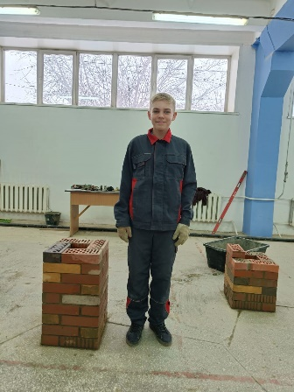
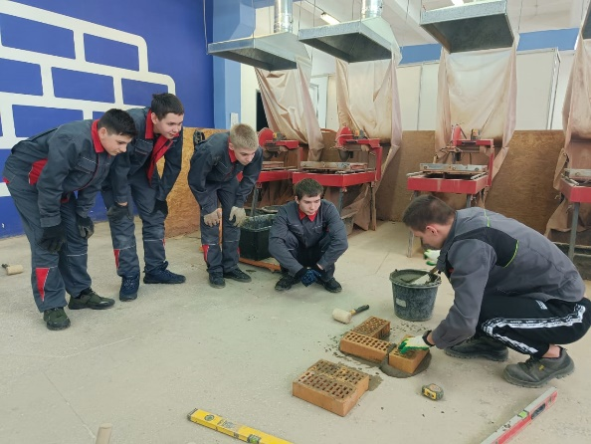
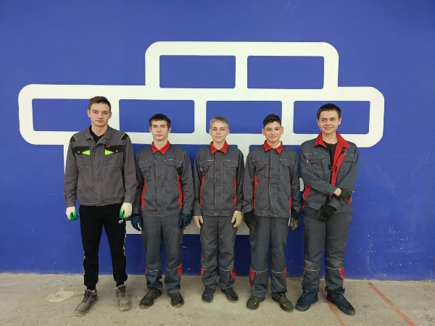
.

Программа реализуется Учебно-производственным центром по подготовке, переподготовке и повышению квалификации строителей.
Ресурсы для реализации проекта
Одной из задач программы стало совершенствование в колледже инфраструктуры, обеспечивающей подготовку высококвалифицированных специалистов и рабочих кадров, продемонстрировавших уровень подготовки в соответствии со стандартами Ворлдскиллс Россия не менее чем 70 % к 2024 году.

Во исполнение перечня поручений Президента РФ по итогам встречи с членами национальной сборной России по профессиональному мастерству от 21.09.2015 № Пр-1921 были созданы мастерские, оснащенные современной материально-технической базой, в том числе мастерская по компетенции «Кирпичная кладка».

Следующий этап - приведение помещений мастерских в соответствие с брендбуком.
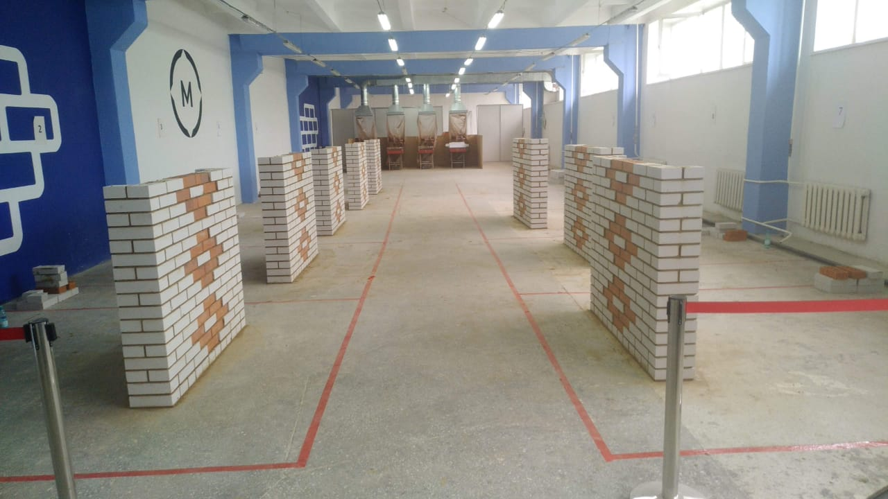
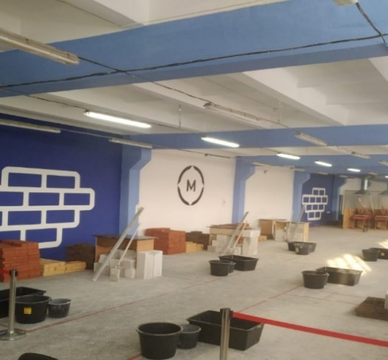

Эффекты и результаты от реализации практики
Результатом правильной организации работы наставников будет повышение уровня мотивированности и осознанности обучающихся среднего и старшего подросткового возраста в вопросах образования, саморазвития, самореализации и профессионального ориентирования; снижение доли ценностно дезориентированной молодежи; активное развитие гибких навыков, необходимых для гармоничной личности; улучшение образовательных, культурных, спортивных и иных результатов и укрепление школьного сообщества.
Возможность тиражирования практики
1. Продолжить реализацию программы профессиональной подготовки по профессиям рабочих, должностям служащих 12680 Каменщик, где потребителями государственной услуги являются физические лица, ранее не имевшие профессии рабочего или должности служащего вплоть до 2024 года.

2. Участие школьников во внутриколледжных конкурсах профмастерства (внеконкурса) по компетенции «Кирпичная кладка»
Наставничество – это «здоровье» и инвестиция в долгосрочное развитие студента и организации. Выявление и воспитание студентов-лидеров, волонтёров, патриотов, «компетентных» лидеров в проекте, в бизнесе среди обучающихся стало приоритетной задачей для нашего колледжа.

